Безопасность детей на водоемах в зимний период
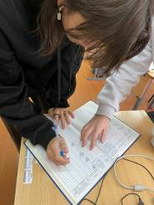
В школах Кузнецкого района проводятся мероприятия по обеспечению безопасности обучающихся на водоемах в зимний период в целях предупреждения несчастных случаев и гибели детей.

Ежедневно с учащимися организованы пятиминутки по безопасности на водоемах, на дороге, в быту. На уроках ОБЖ педагоги обучают правилам поведения на льду, методам оказания помощи людям, терпящим бедствие на льду. На школьных стендах и сайтах школ размещены информационные материалы на тему «Безопасность на воде» и памятки о поведении на льду в зимний период.

На классных часах учащиеся проинформированы о мерах предосторожности на воде в зимний период, предупреждены о наиболее опасных участках водоемов на территории сел.

Обучающиеся старших классов изготовили памятки по мерам безопасности на льду, распространили их среди родителей и детей.

Классные руководители провели инструктажи с учащимися о запрете нахождения на водоемах без сопровождения родителей.

Педагоги образовательных учреждений Кузнецкого района, совместно с отделом ГО ЧС администрации Кузнецкого района, сотрудниками МЧС, еженедельно проводят рейды на водоёмы Кузнецкого района. Основная задача - недопущение нахождения на льду водоёмов детей.
